Określenie sztywności połączenia nitowego

Projekt nr 1

Onyszczuk Piotr

2022

Spis treści

Przyjęte parametry 2

Wymiary 2

Współczynniki 2

Złożenie części 3

Warunki brzegowe 3

Siatki 4

Mapy 5

Przemieszczenia 5

U1 5

U2 5

U3 6

Odkształcenia 7

E11 7

E22 8

E33 8

Naprężenia 9

S11 9

S22 10

S33 10

Sztywność 11

# Przyjęte parametry

## Wymiary

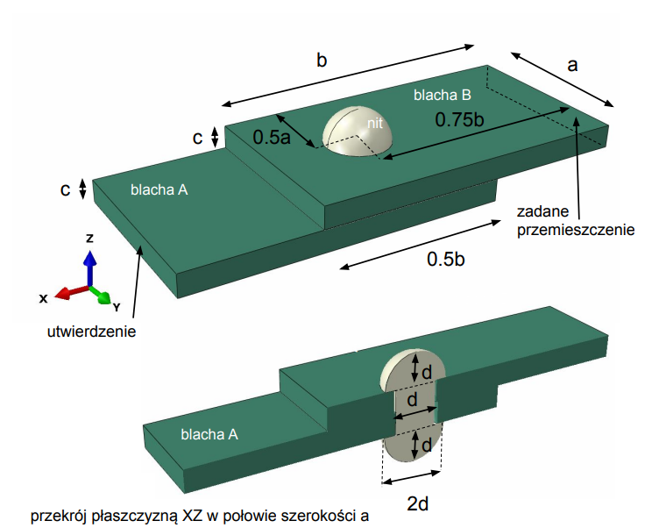

* a = 60
* b = 150
* c = 10
* d = 10

## Współczynniki

* gęstość: 7800kg/m3
* moduł Younga: 200e9
* współczynnik Poissona: 0.3
* friction coeff: 0.2

# Złożenie części

# Warunki brzegowe

# Siatki

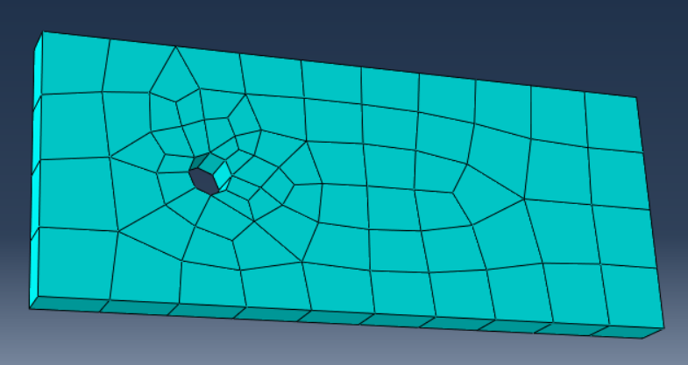

# Mapy

## Przemieszczenia

### U1

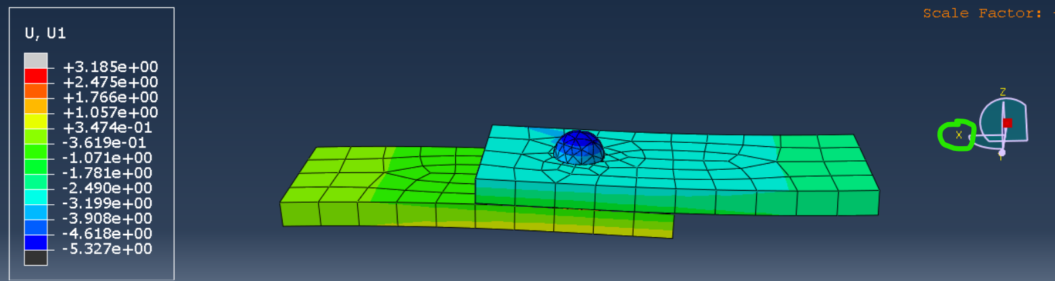

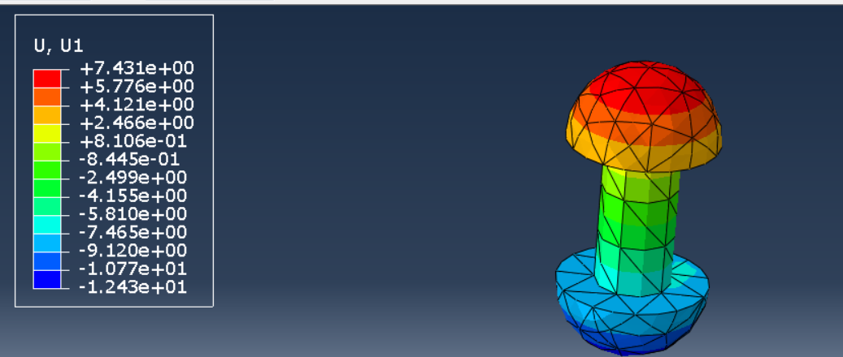

### U2

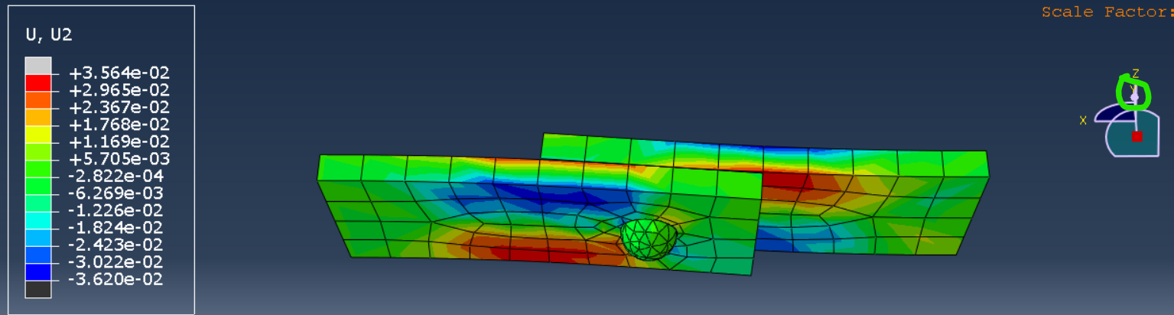

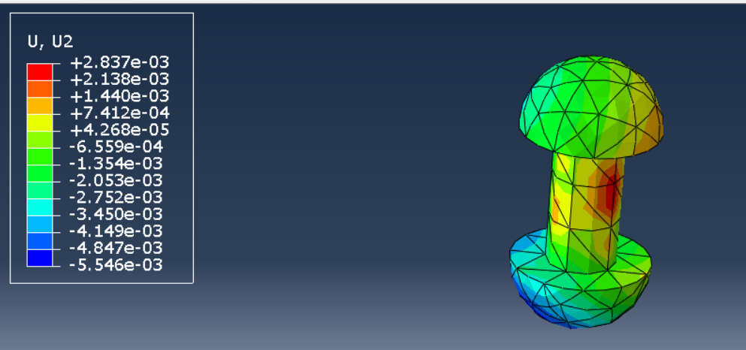

### U3

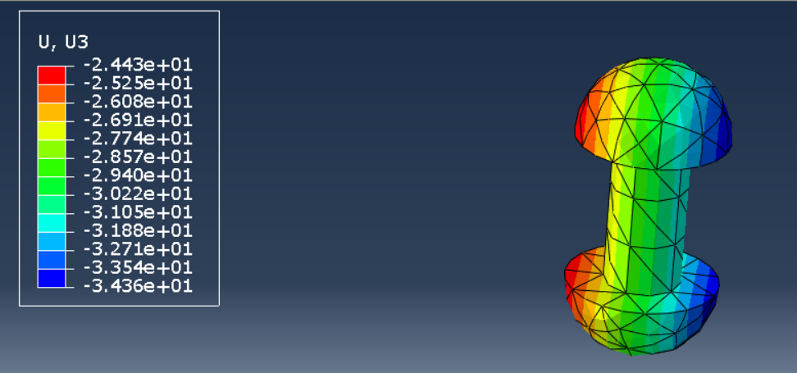

## Odkształcenia

### E11

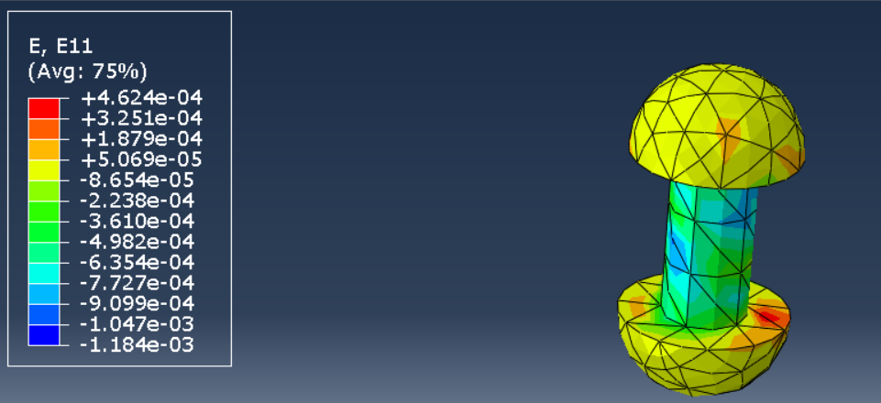

### E22

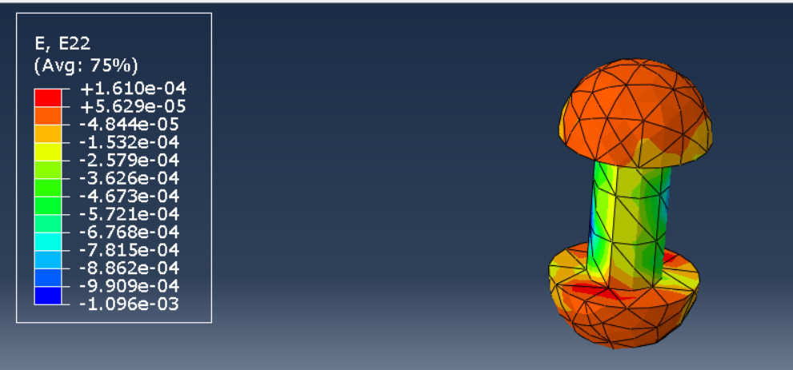

### E33

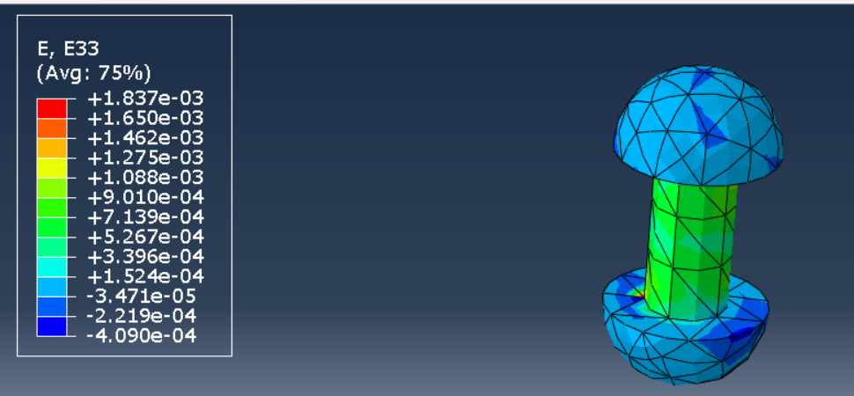

## Naprężenia

### S11

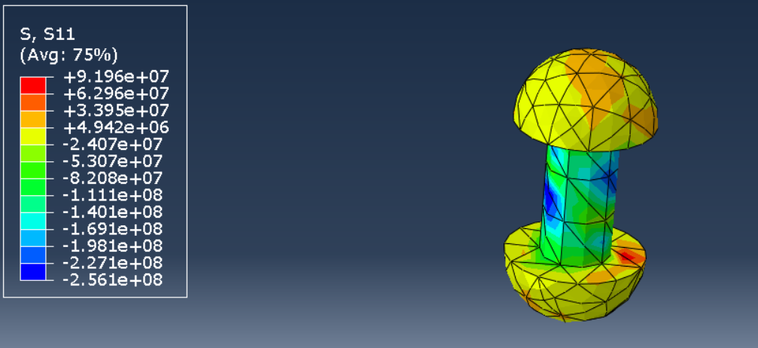

### S22

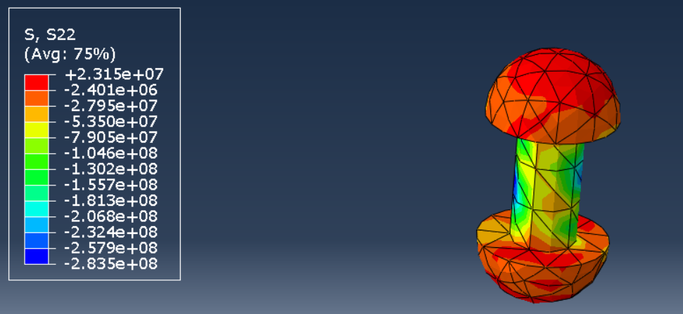

### S33

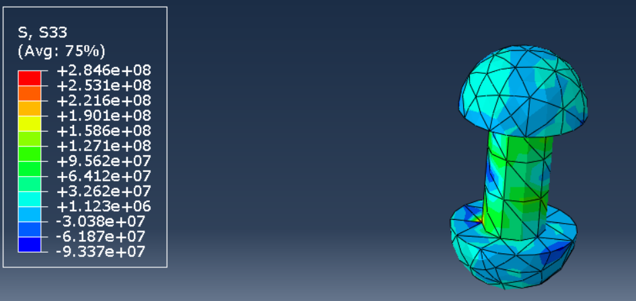

# Sztywność

Zadane przesunięcie = 5 [m]

RF = 1.42e9+2.81e9+2.77e9+2.77e9+1.45e9+1.88e7=11.23e9 [N]

Sztywność = 11.23e9/5=2.25e9 [N/m]